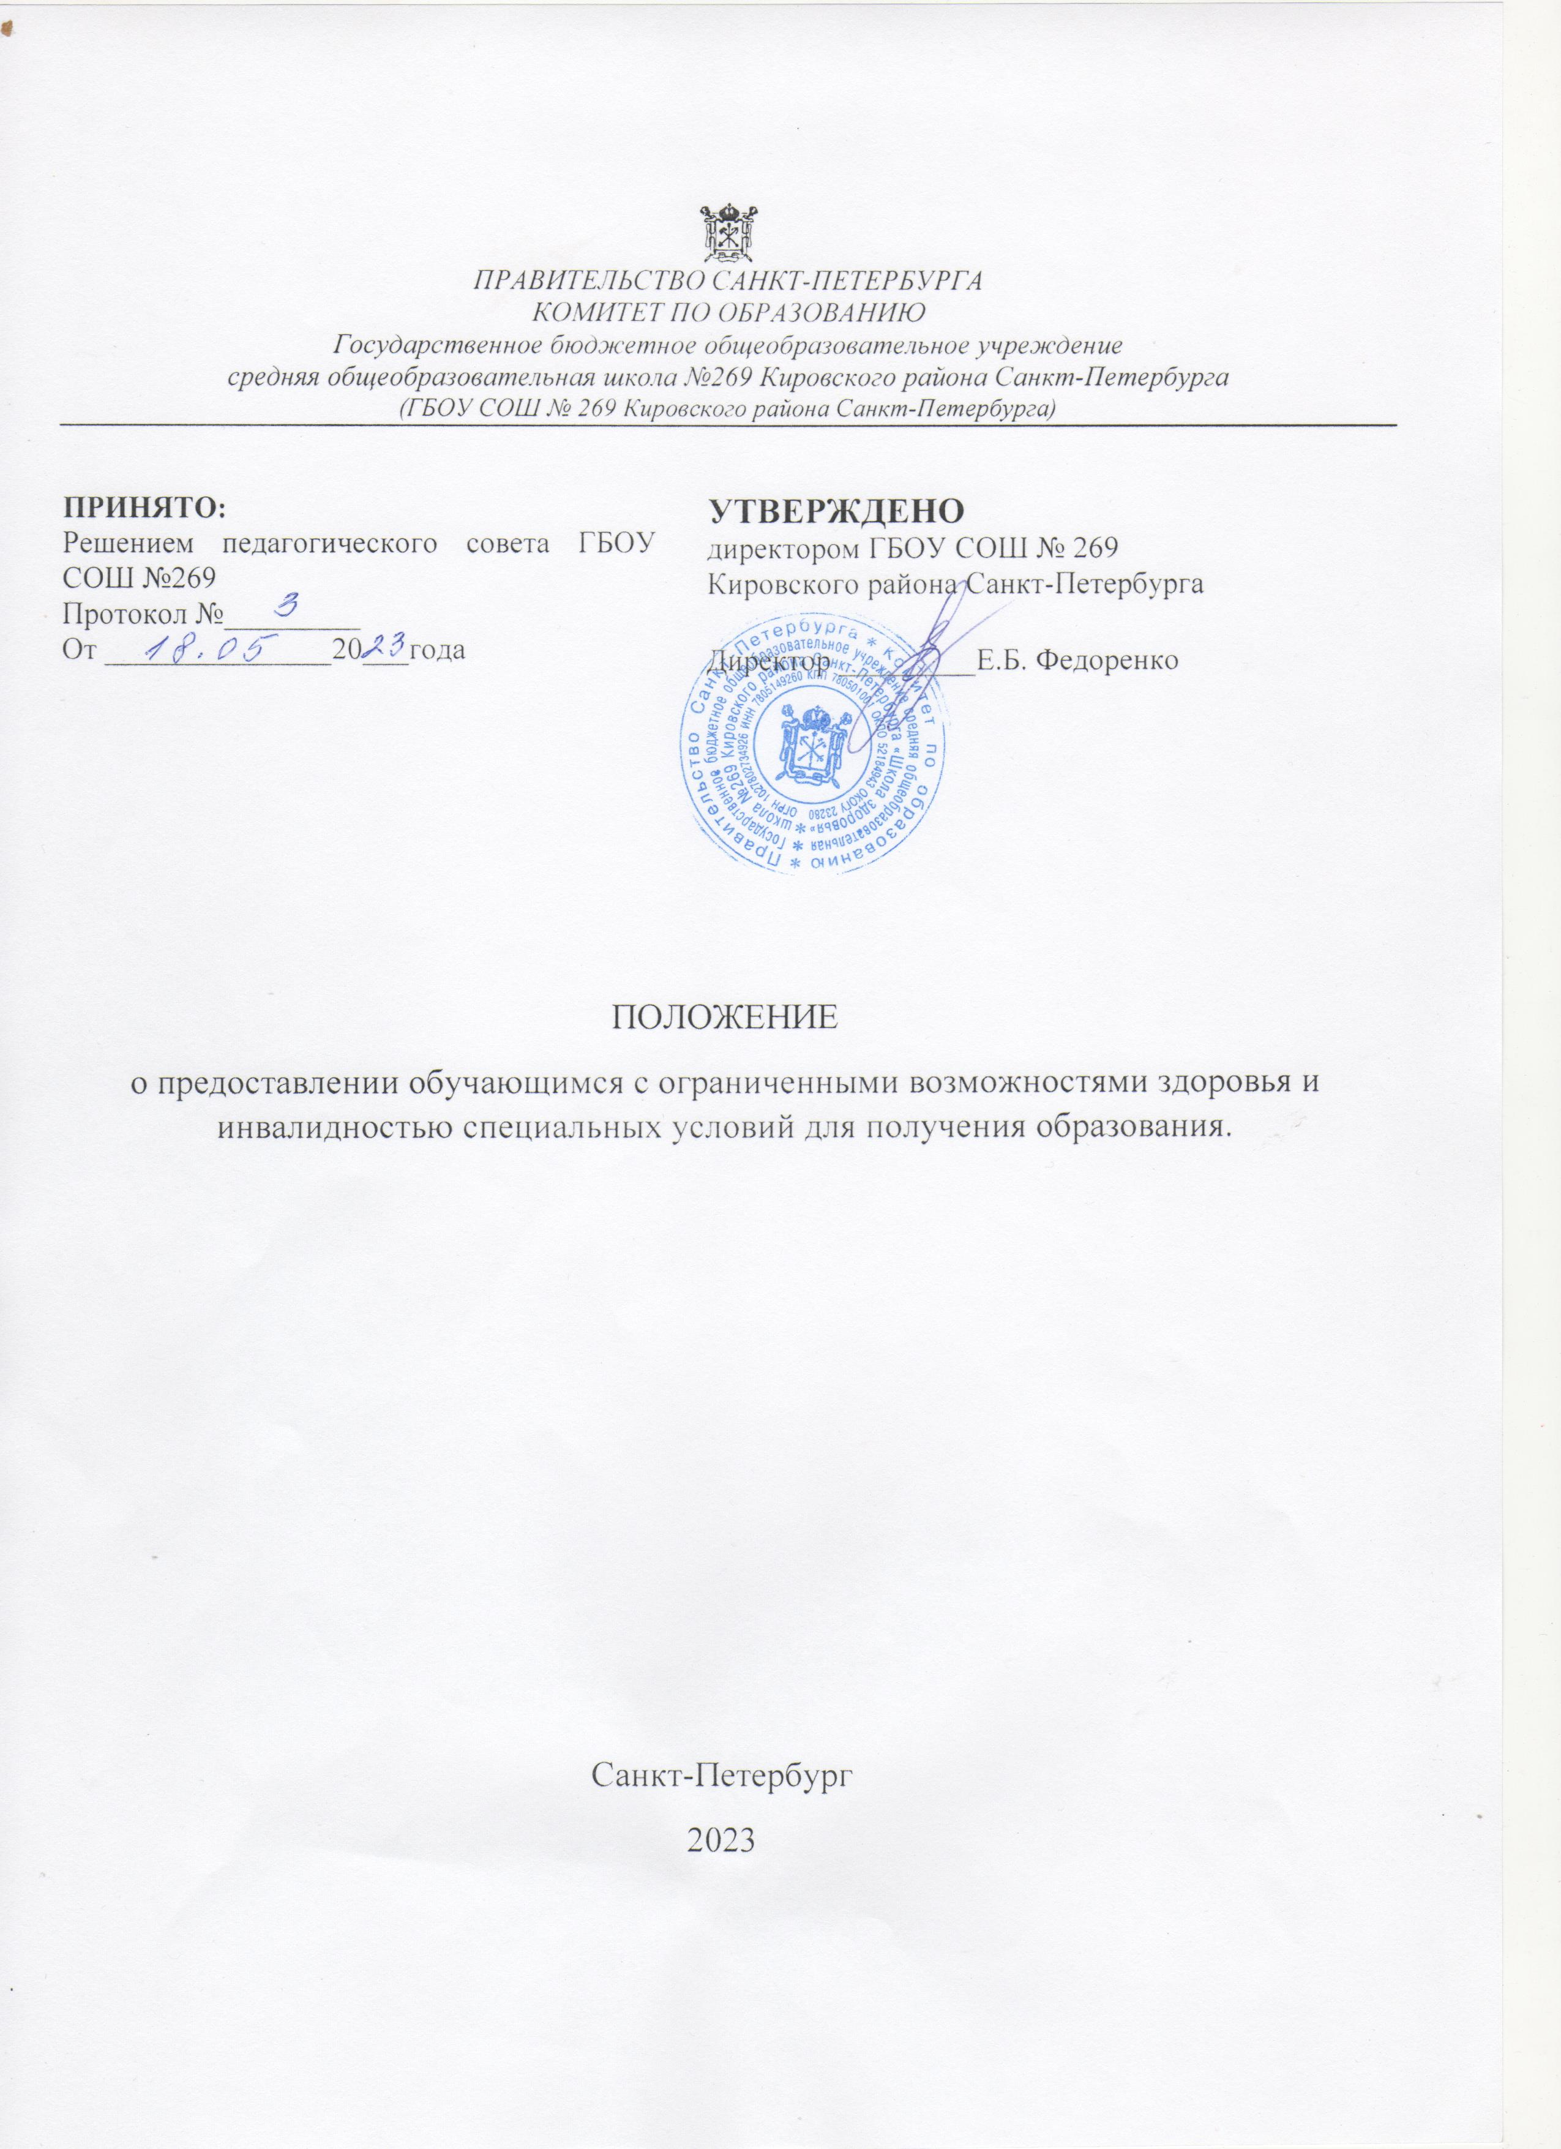

Общие положения

1. Настоящее положение определяет порядок предоставления специальных условий для получения образования обучающимися с ограниченными возможностями здоровья (далее ОВЗ) и инвалидностью в ГБОУ СОШ № 269
2. Положение разработано в соответствии со следующими нормативными правовыми актами:

* Законом Российской Федерации от 29 декабря 2012 г. № 27Э-ФЗ «Об образовании в Российской Федерации» (ст. №№ 5. 28, 34, 48, 79, 99);
* Законом Российской Федерации от 24 ноября 1995 г. № 181-ФЗ «О социальной защите инвалидов в Российской Федерации» (с изменениями 9 декабря 2010 г.) (ст. №№ и, 19);
* Указом Президента Российской Федерации «О национальной стратегии действий в интересах детей на 2012-2017 годы» № 761;
* приказами Минобрнауки Российской Федерации:
* от 30 августа 2013 года № 1014 «Об утверждении порядка организации и осуществления образовательной деятельности по основным общеобразовательным программам - образовательным программам дошкольного образования»;
* от 20 сентября 2013 г. № 1082 «Об утверждении положения о психолого- медико-педагогической комиссии»;
* от 9 ноября 2015 г. № 1309 «Об утверждении порядка обеспечения условий доступности для инвалидов объектов и предоставляемых услуг в сфере образования, а также оказания им при этом необходимой помощи»;
* от 19 декабря 2015 г. № 1598 «Об утверждении федерального
* государственного стандарта начального общего образования обучающихся с ограниченными возможностями здоровья»;
* от 19 декабря 2015 г. № 1599 «Об утверждении федерального
* государственного стандарта образования обучающихся с умственной отсталостью (интеллектуальными нарушен иями)»;
* приказом Рособрнадзора от 12 марта 2015 г. № 279 «Об утверждении форм документов, используемых Федеральной службой по надзору в сфере образования и науки в процессе лицензирования образовательной деятельности»;
* письмами Минобрнауки России:
* от 31 июля 2014 г. № 08-1002 «О направлении методических рекомендаций» (вместе с «Методическими рекомендациями по реализации полномочий органов государственной власти субъектов Российской Федерации по финансовому обеспечению оказания государственных и муниципальных услуг в сфере дошкольного образования»);
* от 16 апреля 2015 г. № 01-50-174/07-1968 «О приеме на обучение лиц с ограниченными возможностями здоровья»;
* письмами Рособрнадзора:
* 08 апреля 2014 № 02-206 с «Методическими рекомендациями по организации и проведению государственной итоговой аттестации по образовательным программам основного общего и среднего общего образования в форме основного государственного экзамена и единого государственного экзамена для лиц с ограниченными возможностями здоровья, детей-инвадидов и инвалидов»;
* от 26.02.2015 №02-61 «Методическое письмо о проведении ГИА-9 и ГИА-11 по русскому языку в форме ГВЭ (устная и письменная формы)»
* от 26.02.2015 №02-61 «Методическое письмо о проведении ГИА-9 и ГИА-11 по математике в форме ГВЭ (устная и письменная формы)»
* СанПиН 2.1.3684-21 от 28 января 2021 года N 3 ( с изменениями 14 февраля 2022 года);
* Уставом и локальными актами образовательной организации ГБОУ СОШ № 269.

1.3. Образовательная организация организует и предоставляет специальные условия обучающимся с ОВЗ, инвалидностью в целях получения ими без дискриминации качественного образования в соответствии с законодательством Российской Федерации на основе созданной образовательной среды, специальных педагогических подходов, а также наиболее подходящих для этих лиц языков, методов и способов общения.

1.4. Предоставление обучающимся с ОВЗ, инвалидностью специальных условий осуществляется ОО бесплатно.

Финансирование расходов на организацию специальных условий осуществляется в пределах норматива финансовых затрат на оказание государственной услуги по предоставлению специальных условий образования обучающимся с ограниченными возможностями здоровья, осваивающими программы дошкольного, начального общего, основного общего образования.

2.Термины и определения.

2.1.Специальные условия для получения образования обучающимися с ОВЗ, инвалидностью - условия, способствующие получению образования определенного уровня и определенной направленности, а также социальному развитию обучающихся с ОВЗ, инвалидностью, включающие в себя:

* использование адаптированных образовательных программ и методов обучения и воспитания;
* использование специальных учебников, учебных пособий и дидактических материалов;
* использование специальных технических средств обучения коллективного и индивидуального пользования;
* предоставление услуг ассистента (помощника), оказывающего обучающимся необходимую техническую помощь;
* проведение групповых и индивидуальных коррекционных занятий;
* обеспечение доступа в здания ОО;
* другие условия, без которых невозможно или затруднено освоение образовательных программ обучающимися с ОВЗ, инвалидностью, в том числе обучение в классах (группах) с малой наполняемостью.

**Специальные образовательные условия** для получения образования конкретным обучающимся ОО, имеющим ограниченные возможности здоровья и (или) инвалидность, определяются в заключении районной психолого-медико- педагогической комиссии и (или) в индивидуальной программе реабилитации инвалида.

**Обучающийся с ОВЗ** - физическое лицо, имеющее недостатки в физическом и (или) психологическом развитии, подтвержденные психолого-медико-педагогической комиссией (далее - ПМПК) и препятствующие получению образования без создания специальных условий.

**Обучающийся с инвалидностью** - физическое лицо, имеющее значительные ограничения жизнедеятельности, приводящие к социальной дезадаптации вследствие нарушений развития и роста ребёнка, способностей к самообслуживанию, передвижению, ориентации, контроля за своим поведением, обучения, общения, трудовой деятельности в будущем, статус которых установлен учреждениями медико­социальной экспертизы.

**Психолого-медико-педагогическая комиссия** - орган, созданный в целях своевременного выявления детей с особенностями в физическом и (или) психическом развитии и (или) отклонениями в поведении, проведения их комплексного психолого- медико-педагогического обследования (далее - обследование) и подготовки по результатам обследования рекомендаций по оказанию им психолого-медико- педагогической помощи и организации их обучения и воспитания, а также подтверждения, уточнения или изменения ранее: данных рекомендаций.

1. Порядок предоставления обучающимся с ограниченными возможностями здоровья, инвалидностью специальных условий для получения образования
   1. Основанием для предоставления специальных условий являются:

* заявление родителей (законных представителей) несовершеннолетних обучающихся на реализацию специальных условий, которое представляется в письменной форме руководителю ГБОУ СОШ № 269;
* рекомендации районной психолого-медико-педагогической комиссии по созданию специальных условий для получения образования;
  1. В целях корректировки созданных специальных условий для получения образования обучающимися с ОВЗ, инвалидностью в ГБОУ СОШ № 269 проводится мониторинг учебного процесса.
  2. Школа после получения письменного заявления родителей (законных представителей) несовершеннолетних обучающихся заключает договор о предоставлении специальных условий для получения образования:
* обучающемуся с ОВЗ без инвалидности на срок, рекомендованный районной ПМПК до проведения мониторинга учета рекомендаций комиссии (подтверждение, уточнение, изменение ранее выданных комиссией рекомендаций);
* обучающемуся с ОВЗ, имеющему инвалидность на срок, рекомендованный районной ПМПК и и/или установленный ИПР. При изменении образовательного маршрута обучающийся с ОВЗ, имеющий инвалидность, направляется ППк ГБОУ СОШ № 269 на районную ПМПК для проведения мониторинга учета рекомендаций комиссии (подтверждение, уточнение, изменение ранее выданных комиссией рекомендаций).
  1. В ГБОУ СОШ № 269 создаются надлежащие материально-технические условия, обеспечивающие возможность для беспрепятственного доступа лиц с недостатками физического и психического развития в здания и помещения образовательного учреждения. специально оборудованные санитарно-гигиенические помещения. Предусмотрено оснащение помещений предупредительной информацией, обустройство информирующих обозначений помещений.
  2. Обучение лиц с ОВЗ может быть организовано как совместно с другими обучающимися, так и в отдельных группах.
  3. Для обучающихся с ОВЗ , при необходимости, могут быть созданы адаптированные программы обучения.
  4. В целях доступности получения образования обучающимися с ограниченными возможностями здоровья в ГБОУ СОШ № 269 при необходимости, по рекомендации районной ППМС обеспечивается присутствие тьютора , оказывающего обучающемуся необходимую помощь.
  5. Вопросы комплексного сопровождения образовательного процесса и здоровьесбережения обучающихся с ограниченными возможностями здоровья в возложены на службу психолого-педагогического сопровождения ГБОУ СОШ № 269. Сопровождение образовательного процесса инвалидов и лиц с ОВЗ реализуется в соответствии с рекомендациями федеральных учреждений медико-социальной экспертизы, районной психолого-медико-педагогической комиссии.
  6. Организационно-педагогическое сопровождение направлено на контроль учебной деятельности инвалидов и лиц с ОВЗ в соответствии с графиком учебного процесса в условиях инклюзивного образования. Организационно-педагогическое сопровождение может включать: контроль за посещаемостью занятий; помощь в организации самостоятельной работы; организацию индивидуальных консультаций; организационное содействие в прохождении промежуточных аттестаций, коррекцию взаимодействия обучающегося и педагога в учебном процессе; консультирование педагогов по психофизическим особенностям обучающихся с ограниченными возможностями здоровья и инвалидов, коррекцию трудных ситуаций.

3.10. Медицинско-оздоровительное сопровождение включает диагностику физического состояния обучающихся, сохранение здоровья, развитие адаптационного потенциала, приспособляемости к учебе.

4.Делопроизводство по обучающимся, нуждающимся в специальных условиях получения образования

4.1. Сведения о каждом обучающемся с ОВЗ и/или инвалидностью вносятся в Комплексную информационную систему "Государственные услуги в сфере образования в электронном виде» (КИС ГУСОЭВ).

4.2. Документы обучающихся с ОВ3, документы обучающихся с инвалидностью хранятся отдельно в специально созданных папках независимо от личных дел обучающихся.

4.3. Содержание папок детей с ОВЗ и детей-инвалидов определяется едиными требованиями:

* документы детей ОВЗ/детей-инвалидов разложены по группам/классам;
* номер или название класса/группы со списком всех детей и отмеченных в нем детей с ОВЗ/детей-инвалидов предваряет документы по данному классу/группе;
* документы каждого ребенка с ОВЗ/ребенка-инвалида хранятся в отдельном файле в соответствии с перечнем:

1) заявление родителей (законных представителей) или личное заявление (для совершеннолетних обучающихся) на предоставление специальных условий для обучения,

2) копия паспорта или копия свидетельства о рождении,

3) копия справки об инвалидности,

4) копия ИПР и/или копия рекомендаций районной ПМПК, мониторинга учета рекомендаций комиссии (подтверждение, уточнение, изменение ранее выданных комиссией рекомендаций).

4.4. Личные дела учащихся с ограниченными возможностями здоровья ведутся в соответствии с Положением о ведении личных дел школьников.

4. Кадровое обеспечение образовательного процесса для инвалидов и лиц с ОВЗ

4.1.С целью комплексного сопровождения образовательного процесса обучающихся с ограниченными возможностями здоровья в штат ГБОУ СОШ № 269 должностей педагога-психолога, учителя-логопода, учителя дефектолога, тьютора.

5. Заключительные положения.

5.1. Все изменения и дополнения к настоящему Положению вносятся в соответствии с федеральными нормативными актами, регламентирующими организацию учебного процесса и утверждаются директором ГБОУ СОШ № 269.